Jérémy TREMBLAY B1
Guillaume TOUMAZET

Description de diagramme de cas d’utilisations

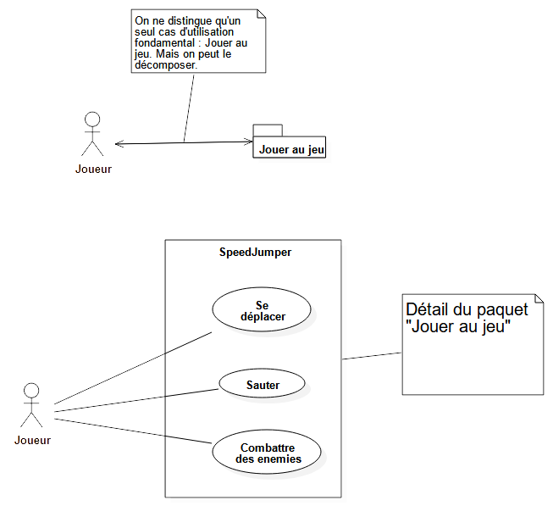Figure 1: Diagramme de cas d'utilisations de Speed Jumper
Le but de ce projet est simple : permettre aux utilisateurs de jouer au jeu. L’idée est vraiment de leur fournir un jeu original et divertissant. Le seul cas d’utilisation fondamental à en tirer est celui de jouer.

Cependant, on peut ainsi détailler ce cas d’utilisation. Si on regarde en profondeur les cas d’utilisations secondaires du cas principal Jouer au jeu, alors on se rend compte qu’il sera possible de réaliser bien des actions dans notre jeu. L’idée principale sera bien évidemment de pouvoir se déplacer sur les différents niveaux du jeu. Il sera possible de sauter pour éviter certains obstacles. Enfin, le joueur pourra combattre des ennemis pour apporter un peu plus de gameplay et d’originalité.

